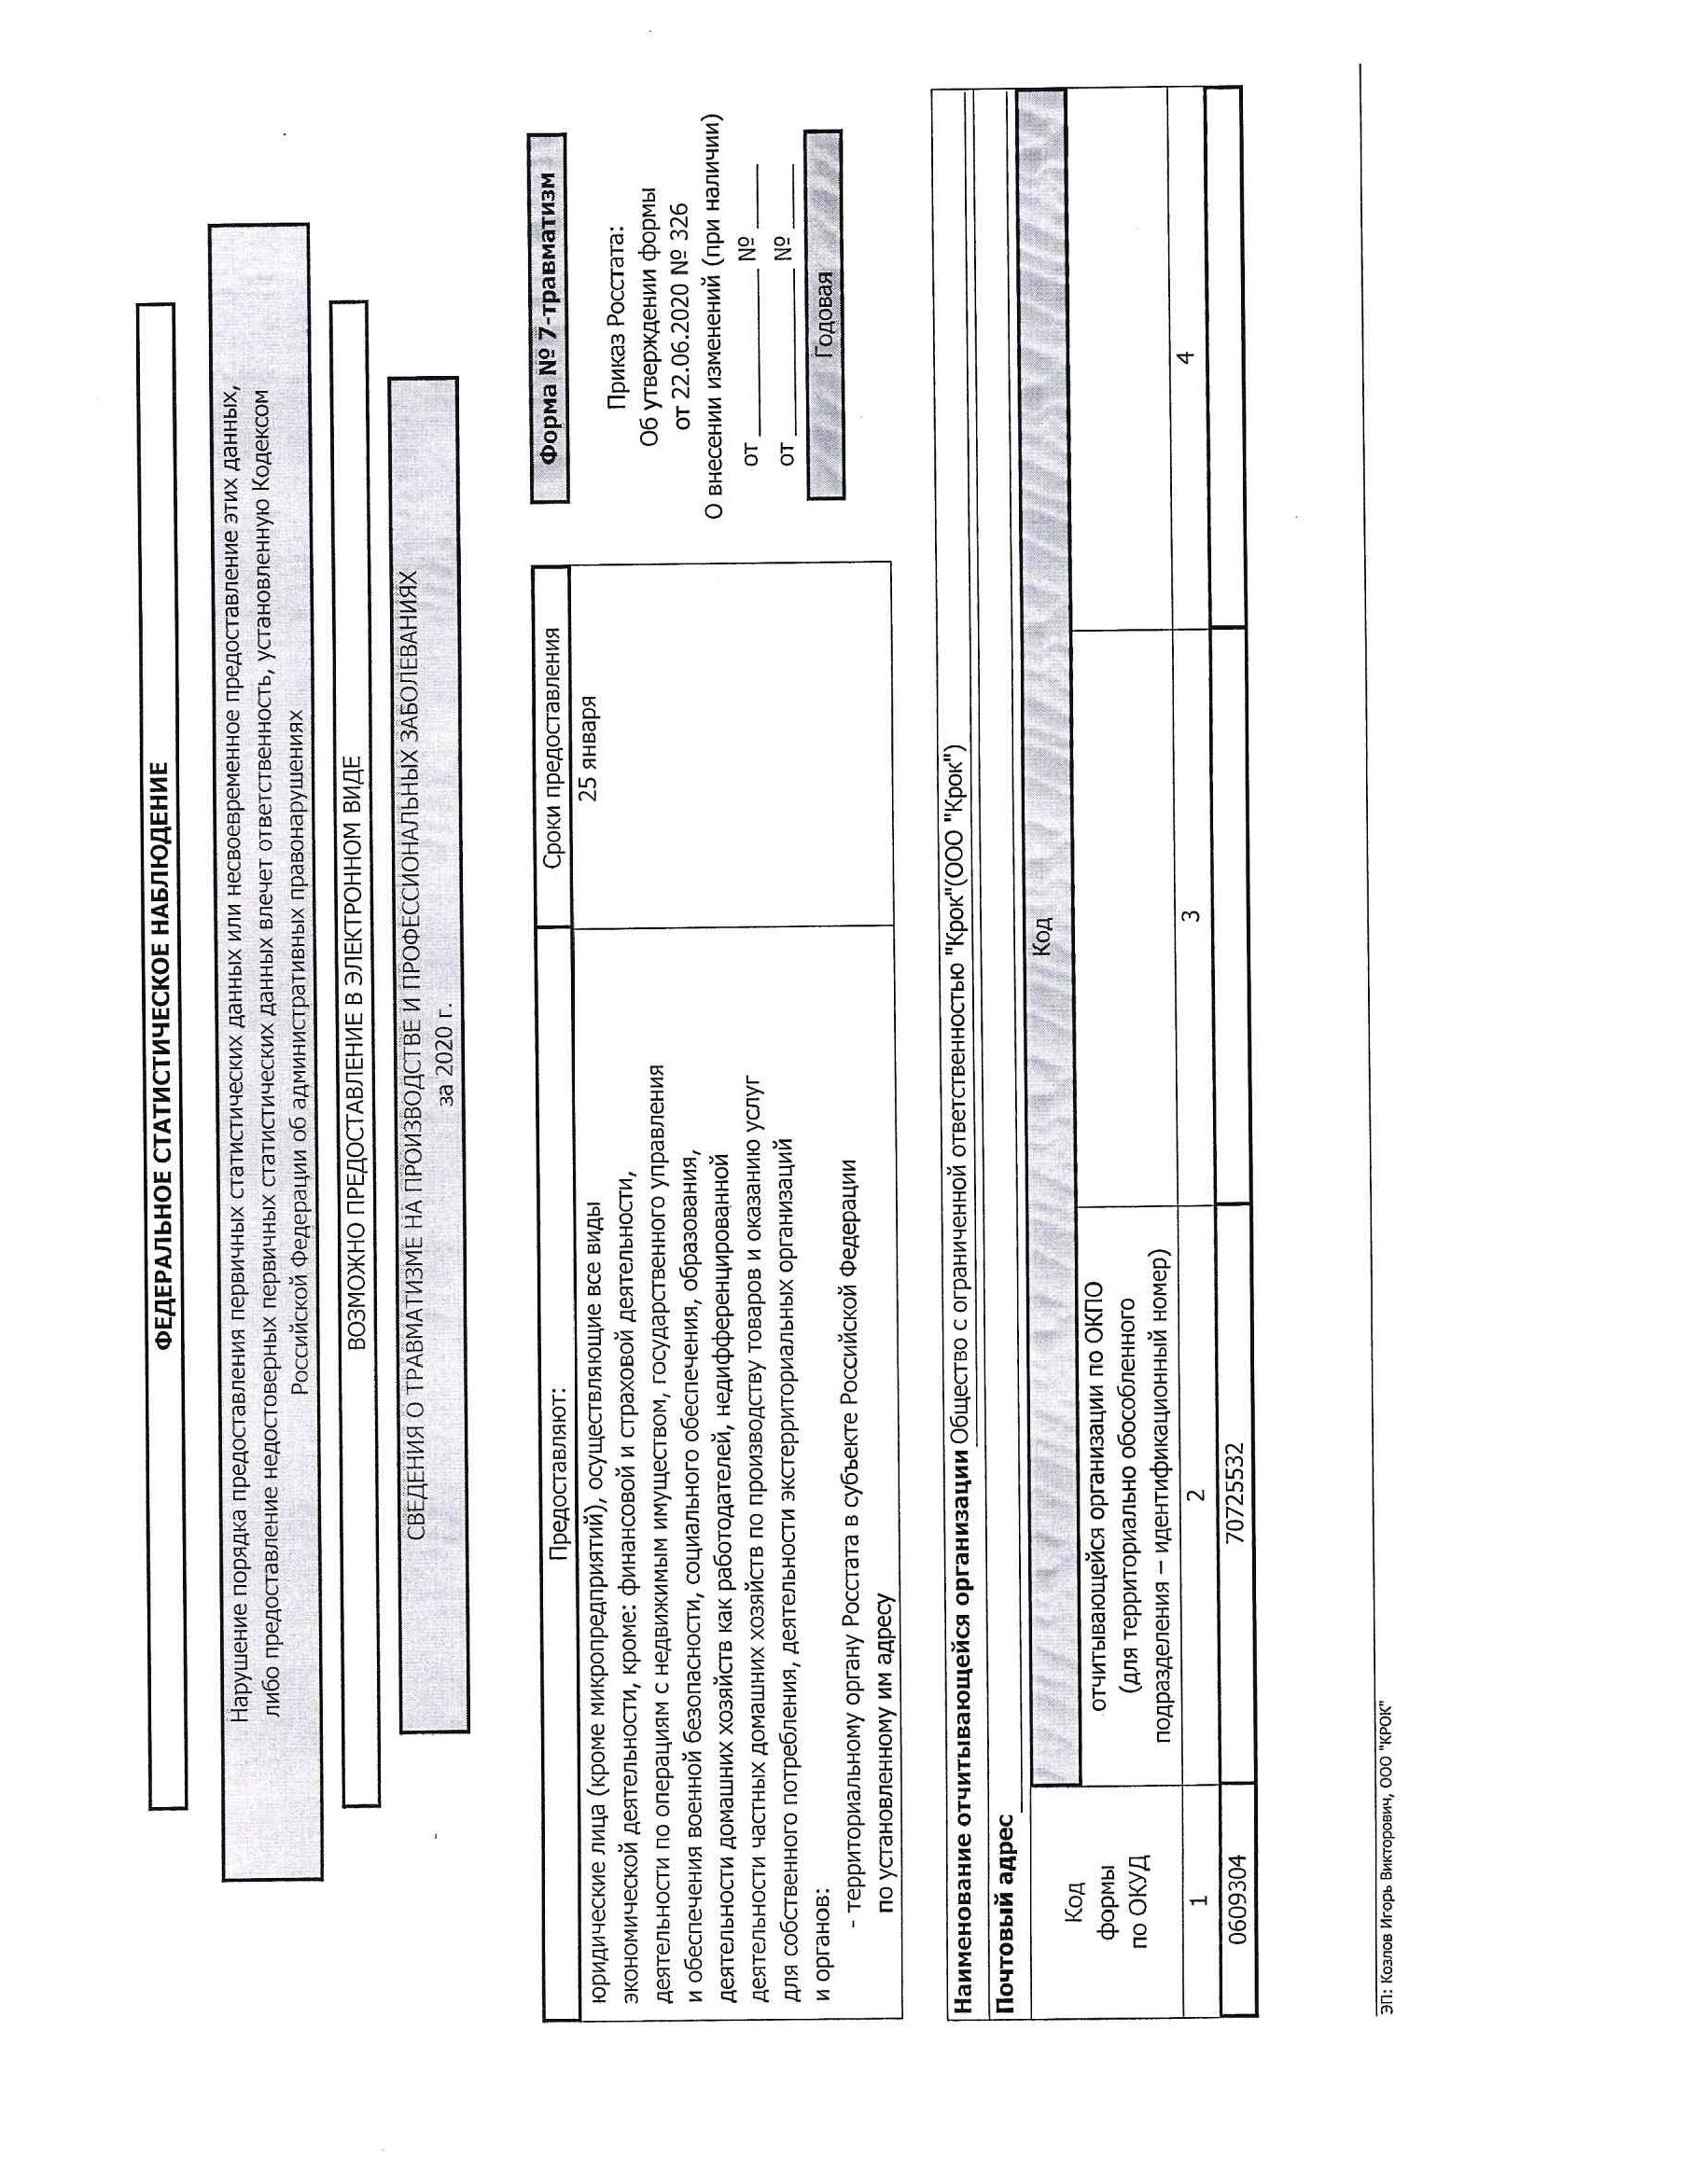

: | ι | ι  ο ο  2- | ιι |  | ιι | S | ιι  ς |  | ι | ι | ιι  2-  x | ΙΙΙΙΙΙΙΙΙΙΙΙΙΙΙΙΙΙΒΙΙΙΙΙΙ  O  ο | Ο  Ι— Ο  CL | ιι  ς  Ξ O  O  1-0 O | ι | ι | ι | : |  | ι  X | o  x  Ι—  O S | ο  Χ  2 | Ω-  x o 2  Ι_ | ιι  1.8
 |  |  |  |  |  |  |  |  |  |  |  |  |  |  | ς  Χ  2 | Χ | Ο  O  -Ω | Ι—  o  Ο | Σ Ο
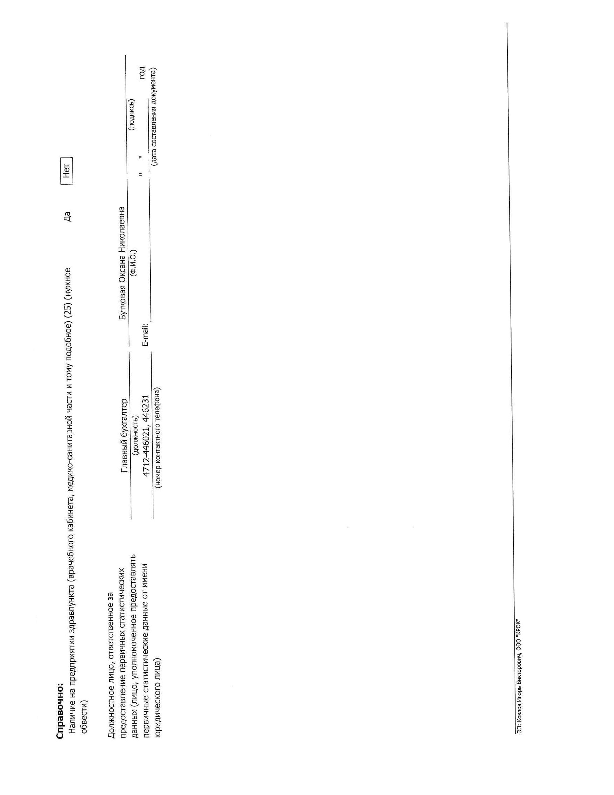
место штампа
Общество с ограниченной

ответственностью ^{П} Крок”, 4632035460/
312301001, 70725532 (полное наименование организации, ИНН/КПП, ОКПО; Ф.И.О. индивидуального предпринимателя (физического лица), ИНН (при наличии), ОКПО;
Подтверждение даты отправки
000 ”Компания ”ТЕНЗОР”

(наименование специализированного оператора связи) настоящим документом подтверждает, что 2021.01.25 в 09:58:23 был отправлен электронный документ в файле
53cc39adb9f941e4bb57b667566fbae2 (идентификатор документа)
Отправитель документа (налогоплательщик, представитель):
Общество с ограниченной ответственностью ”Крок", 4632035460/312301001, 70725532
(наименование организации, ИНН/КПП, ОКПО; ФИО индивидуального предпринимателя (физического лица), ИНН (при наличии), ОКПО) Получатель документа:
ТОГС
по
Белгородской
области
(код
органа
ФСГС,
наименование)
ЭП: Уваров Сергей Васильевич, Руководство, ООО ”КОМПАНИЯ “ТЕНЗОР“

Отправитель:
Наименование:
Получатель: Наименование: код ФСГС:
Переданные фаЙЛЫ:
Дата и время получения:

Отчет получен
Общество с ограниченной ответственностью ”Крок”
БЕЛГОРОДСТАТ
31
53cc39adb9f941e4bb57b667566fbae2
27473aef45ba4a418bc8eeff10463352
25.01.21

ЭП: Илюхина Ирина Евгеньевна, Управление информационных ресурсов и технологий, федеральная служба государственной статистики

